2021全球数字经济产业大会

Global Digital Economy Conference 2021

聚焦数字经济 赋能未来生活
- 市场背景

近年来，全球ICT市场及相关行业持续以移动化、云计算、大数据等技术转型，传统行业凭借信息化技术升级和优化，宏观环境的发展、市场竞争的推动、用户需求的改变日趋深化城市和产业的发展对数字化转型的需要、渗透和覆盖，数字经济持续高速增长。据中国信息通信研究院测算的47个国家数字经济增加值，规模由2018年的30.2万亿美元增长到2019年的31.8万亿美元，已成为各国国民经济的重要组成部分，德国、美国数字经济占GDP超60%，日本、韩国的占比超过40%。

2019年，中国数字经济体量位居全球第二，规模已达到5.2万亿美元，数字经济占GDP超30%，对经济增长的贡献达到67.7%，相比德国、美国等国家仍具有较大发展空间。中国政府相继发布了《国家“十三五”规划纲要》、《国家信息化发展战略纲要》、《国家数字经济发展战略纲要》等，对发展数字经济作出了重要部署，推动信息技术与城市发展的战略深度融合，支持传统产业优化升级，构建现代化数字经济体系。

《中共中央国务院关于支持深圳建设中国特色社会主义先行示范区的意见》鼓励深圳“打造数字经济创新发展试验区”。深圳数字经济高速发展，2019年深圳市数字经济产业规模位居全国大中城市第一，规模已超过2.7万亿元，数字经济产业增加值1596.59亿元，增长18.0%，深圳仍持续加大对数字经济领域的支持力度。

- 大会基本信息

2021全球数字经济产业大会将于2021年9月在深圳会展中心举行。本届大会以“聚焦数字经济，赋能未来生活”为主题，汇集大数据、云计算、人工智能、物联网、5G通信等新一代信息技术，全面展示信息安全、数字新基建、数字化转型、工业互联网、智慧社会等产业领域的前沿技术应用解决方案及前瞻产品展示，充分展示数字经济领域国内外最新技术、产品、服务和商业模式，打造世界顶尖的数字经济合作交流的服务平台。
- 大会名称：2021全球数字经济产业大会
- 大会地点：深圳会展中心7号馆和8号馆
- 大会时间：9月28日 至 9月30日
- 大会形式：展览+会议
- 展览面积：15000㎡
- 组织机构（排名不分先后）
指导单位：深圳市工业和信息化局，深圳市福田区人民政府
主办单位：OFweek维科网
承办单位：高维会展（深圳）有限公司
合作单位：数字中国产业发展联盟，中国信息通信研究院，鹏城实验室，粤港澳大湾区人工智能与机器人联合会，广东省人工智能产业联盟，AIII人工智能产业研究院，中国无人系统产业联盟，上海市物联网行业协会，台湾物联网产业技术协会，香港工业总会，香港软件行业协会，香港大学教育发展协会，中美硅谷发展促进会，智慧城市联盟，深圳市增强现实技术应用协会

- 展会目的
- 以数字技术驱动全球经济发展，助推城市和产业数字化转型，为全球社会发展问题提供解决方案
- 汇聚全球顶尖企业，展示前瞻信息通信技术和消费电子产品，创造商机，促进数字经济发展
- 聚集数字经济专家、企业高管、市场分析师、科研学者等，解析宏观市场状况，引领产业发展
- 协助招商引资，拉动市场资本投资，带动创新创业和人才就业
- 提升企业品牌形象，助力企业拓展市场渠道，扩大企业获取市场资本机会

- 同期活动
会议日期：9月28日 至 9月30日
会议地点：深圳会展中心7号馆和8号馆
会议时间：3天
会议形式：主论坛、主题应用分论坛、技术研讨会、商务接洽会
类型 | 时间 |  | 论坛
主论坛 | 9月28日 | 09:00-12:00 | 2021 全球数字经济大会
午餐会 |  | 12:00-14:00 | CEO午餐会
分论坛 | 9月28日 | 09:30-12:00 | 2021中国智能制造创新峰会暨维科杯工业自动化行业年度评选颁奖典礼
 |  | 13:30-17:00 | 2021（第二届）中国工业互联网产业应用高峰论坛
 |  | 14:00-17:00 | 中国5G时代信息产业发展论坛
 |  | 13:30-17:00 | OFweek 2021（第六届）物联网产业大会
 |  | 13:30-17:00 | 2021 中国大数据&云计算技术与应用高峰论坛
 | 9月29日 | 09:00-12:00 | 2021（第二届）中国国际集成电路产业创新发展高峰论坛
 |  | 09:00-12:00 | 2021 中国智慧医疗产业大会
 |  | 09:30-12:00 | 智造供应链专场+评选颁奖
 |  | 13:30-17:00 | 2021 数字经济产业投资峰会
 |  | 13:30-17:00 | OFweek 2021（第六届）人工智能产业大会
 |  | 14:00-17:00 | 2021 中国高清显示技术与应用论坛
 |  | 14:00-17:00 | 3C智造专场+评选颁奖
发布会 | 9月29日 | 13:30-17:00 | 数字化技术企业品牌产品发布会
评选 | 9月28日-29日 | 17:00-18:00 | 数字经济产业系列评选：  维科杯 · OFweek 2021（第六届）物联网行业年度评选暨颁奖典礼  维科杯 · OFweek 2021（第六届）人工智能行业年度评选暨颁奖典礼
分论坛 | 9月30日 | 09:00-12:00 | 中国数字新基建高峰论坛
 | 9月30日 | 09:00-12:00 | 2021 云上经济峰会
 | 9月30日 | 09:00-12:00 | 汽车数字化转型专场+评选颁奖

同期会议活动内容或排期请参考官方信息，以最终现场发布会议信息为准

- 展会亮点

（1）2021全球数字经济大会：特邀全球数字经济领域大咖，包括图灵奖获得者、中外院士、青年领军专家，以及全球科技巨头CEO剖析数字经济产业，深度解读产业链上下游前瞻议题、分享国际权威资讯和观点，布局行业大市场。

（2）聚焦大湾区，品牌名企百花齐放：聚集人工智能、大数据、云计算、5G、物联网、工业互联网、智慧城市、智能机器人等热门领域应用的前沿技术及顶尖新品展示。为粤港澳大湾区打造世界顶尖的数字经济合作交流的平台。

（3）数字经济行业领域优秀奖项：让创新产品、服务与解决方案得到国家专家院士的权威咨询意见和认可。

（4）数字经济产业与技术创新大赛：智慧创新，孵化未来，打造粤港澳大湾区最具商业价值的科技创新大赛，邀请国内外行业专家、知名风投机构代表莅临指导。

（5）数字经济高新技术成果转化展示：优秀项目及科技成果的大学院校、研究院、创客，校企合作成果的展示；多场科技成果转化研讨会、科技成果转化推介路演会现场交流。
- 宣传推广
1、宣传方式
根据展会定位，结合合作单位的需求，分阶段并且逐步强化国内外的媒体合作和宣传力度，广泛邀约国内各类媒体合作，再通过国际科技类权威媒体提升知名度。
- 官方权威媒体发布：与政府部委合作，在地方媒体、行业媒体、一线城市媒体以及海外媒体上进行阶段性权威信息发布；
- 立足精准传播：锁定目标人群，展开针对移动互联网及智能终端产品社区、论坛、网站的互动营销推广活动；
- 新媒体运用：全面运用新媒体营销手段，调用官网、意见领袖博客、微博等多种渠道，开展及时、有效的信息传播和互动交流；
- 整合资源：最大化地整合展会资源，展开媒体资源合作，调动传统平面、电视媒体主动参与；
- OFweek维科网：自有媒体平台数据库宣传
2、拟邀媒体
- 中央媒体
人民日报、中国青年报、中国经营报、第一财经日报、经济观察报、新京报、中华工商时报、经济日报、光明日报、证券时报、中新社、新华社、环球时报
- 网络媒体
新浪、搜狐、腾讯、网易、MSN、中华网、凤凰网、千龙网、中国新闻网、21CN、央视网、中国经济新闻网、天极网、赛迪网、硅谷动力、IT世界网、中关村在线、人民网、光明网、动点科技、中国网
- 电视媒体
中央电视台、北京电视台、广东电视台、深圳电视台、南方电视台、凤凰卫视
区域媒体
北京日报、北京晚报、广州日报、南方日报、羊城晚报、南方周末、南方都市报、深圳特区报、深圳商报、晶报、深圳晚报、香港商报、大公报、上海日报、新民晚报、文汇报、澳门日报、新加坡商业时报、联合早报 、每日经济新闻、新快报、21世纪经济报道，华夏时报、环球企业家、生活三联周刊
专业媒体
中国公共安全、安防市场报、智慧城市杂志、数字社区&智能家居、数字家庭、智能建筑、计算机世界、消费电子、大智慧通讯社、智能交通管理杂志、物联网杂志、创业邦、世界经济人、中国企业家、智慧中国网、中国智慧城市网、传感物联网、智能交通世界网、智能建筑与城市信息、中国智能交通网、中安网、慧聪网、中国交通技术网、公共安全杂志社、物联网

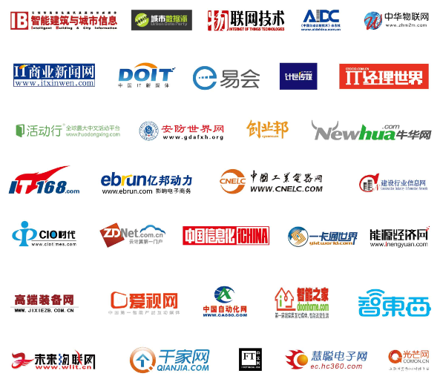
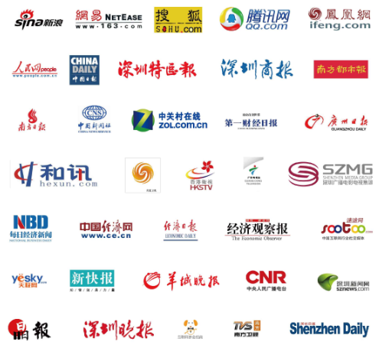
- 专业观众邀约
通过系统的展会媒体宣传、网络推广、线上线下的配套系列活动、广告发布等形式，吸引招募专业观众，让专业的客户群体与企业能够面对面交流。
1、观众来源
目标观众将涵括政府、公安、金融、建筑、交通、物流、电力、工商、媒体等各行业的国内外商会、协会、学会、贸易团体、集团用户、个人等。职位涉及IT总监、移动开发总监/经理、市场总监、移动业务总监、CIO、CEO、CTO、信息产品经理、企业架构师等类别；同时，部分参展企业将作为政府相关部门的智慧城市相关产品的优先采购对象，来自政府机构、交通、电信、公安、水利、教育、医疗、电力等单位将与会参观洽谈。
2、邀请方式
- 由主办单位向相关政府单位、研究机构及行业协会等目标受众发出邀请函；
- 根据OFweek维科网所积累的庞大数据库资源，向专业目标观众定向发出邀请信；
- 通过合作机构及支持媒体，进行展会活动专题推广，向合作单位专业观众数据发出定向邀请；
- 利用大会官方网站、微博、微信进行宣传推广及线上注册；
- 在海内外各类ICT主流平面媒体和网络媒体上刊登广告宣传，进行新闻报道；
- 以多种互动形式向目标群体发出邀请，及时传播大会相关动态（如EDM、Call Center等）；
- 联合全国各地相关展会组织单位进行展会现场推广；

- 关于我们
OFweek维科网
中国高科技行业服务平台，现拥有会员1,000万余名，OFweek各行业网站及时报道行业动态，行业大事件，深入跟进行业热点，提供行业会员全面的资讯、技术和管理资源，举办各类线下、线上行业活动，并为高科技行业企业提供内容、品牌推广、会议展览、产业研究、产城服务、政企服务、产业基金、科技成果交易、培训、人才猎头、电商等整体和专业的服务。
OFweek维科网行业网站涵盖电子工程、半导体照明(LED)、太阳能光伏、显示、人工智能、工控、机器人、物联网、智慧城市、医疗科技、激光、光通讯、通信、锂电、新能源汽车、智能汽车、智能家居、智能硬件、智能制造、安防、氢能、可穿戴设备、仪器仪表、智慧海洋、3D打印、传感器、环保、智能电网、VR、风电、电力、云计算、电源、新材料、照明、光学、储能等高科技领域，每个行业平台均独立运营，并成为本行业具有影响力的网站，是各大搜索引擎行业新闻来源和国内外各大媒体高科技行业资讯内容的主要提供者。

